猪瘟病的识别与防治

猪瘟是由猪瘟病毒感染引起的猪的急性、热性、具有高度致死性（死亡率达90％以上）、高度传染性的传染病，被世界动物卫生组织（OIE）列为A类16种法定传染病之一，我国定为一类烈性传染病。
◆ 临床症状及剖检变化：
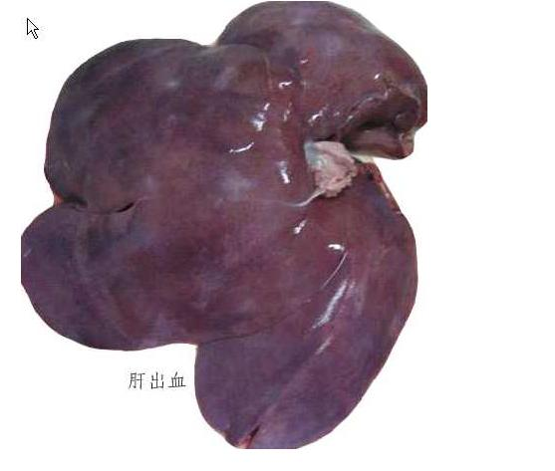
牲猪不分年龄、不分公母、不分大小，均可发病。病初表现为厌食，精神不振，体温升高(39.8-41.8℃)，怕冷，嗜眠，常挤卧在一起或钻入草堆。多见便秘，数天后发生腹泻（多呈糊状和水样并混有血液）。全身皮肤发红，尔后病猪出现张口呼吸，全身或局部肌肉震颤、行走困难、共济失调、腿外翻、关节肿大、四肢麻痹、后肢无力；在鼻端、唇、耳、四肢、腹下及腹内侧等皮肤处出现粉红色到紫色的斑块。死后剖检可见喉头粘膜、心外膜、肋膜、膀胱粘膜有出血点，脾边缘可见黑红色隆起的出血性梗死，肺水肿发炎、呈黑红色，肾苍白、包膜下布满许多针尖大的出血点，肝有灰色坏死点，多见小肠呈出血性和坏死性炎症。采用常用抗生素治疗，效果不明显。病程大多在一星期至半个月，若不及时治疗，多以死亡告终。
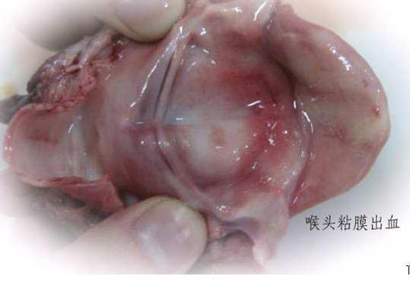

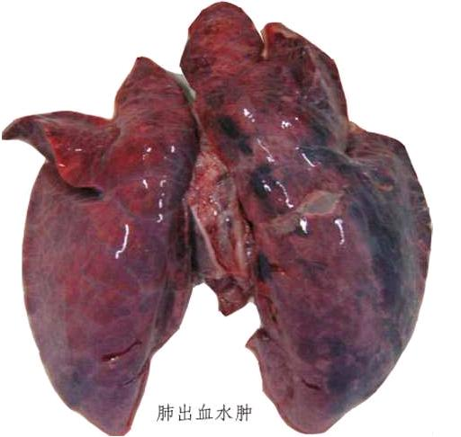
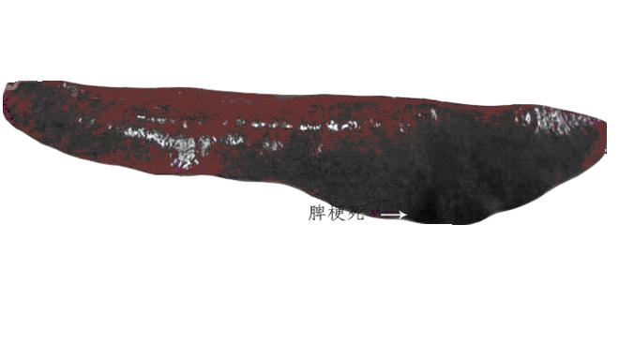

◆ 防治：
①对所有猪群立即实行加强免疫或紧急免疫接种：可用猪瘟脾淋疫苗，剂量为仔猪肌注颈部2头份，种猪、育肥猪为8头份。对控制慢性猪瘟、非典型猪瘟、温和型猪瘟有特效。平时种猪、育肥猪常采用集中统一免疫，2次/年，剂量为每头4头份,或采取母猪与仔猪在断奶后（28日龄左右）一起免疫。
②对仔猪实行超前免疫，亦称乳前免疫或零时免疫：因仔猪母源抗体一般可维持至35日龄以上，在20日龄进行猪瘟活疫苗首免时，母源抗体可不同程度干扰猪瘟弱毒株在仔猪体内复制，从而影响免疫效果。所以要避开母源抗体干扰。实行超前免疫,即在初生仔猪吮吸初乳前接种疫苗，使其免受母源抗体干扰，并在可能感染田间强毒前让疫苗株病毒快速占领免疫靶位，诱导免疫反应，使初生仔猪获得免疫保护的一种免疫接种方法。一般初生仔猪免疫后1-2小时哺乳 ，所以考虑部分疫苗毒被母源抗体中和后仍能达到理想的免疫效果，必须加大免疫剂量，实行每头仔猪颈部肌注1头份；或采取28日龄左右首免，50-60日龄加强免疫,剂量为2头份。有条件的猪场，可采取监测抗体，了解母源抗体降低时间，选定首免日龄。
③猪舍场地坚持消毒：每天用3%氢氧化钠溶液，消毒一次。
④增强猪群免疫力：采用饲料或饮水中添加黄芪多糖和多种维生素。
⑤预防继发感染：临床上，猪瘟常与猪丹毒、猪肺疫、猪繁殖与呼吸综合征、猪伪狂犬病、猪弓形虫病等混合感染，常并发链球菌病、仔猪副伤寒、大肠杆菌病等病，导致病情复杂，症状严重，防治效果不佳，增大了病死率,造成的经济损失严重。常需综合防制，采用阿莫西林、头孢噻呋钠等药物进行静脉注射或肌注。
⑥猪群经常出现原因不明的死亡、体温升高、稽留热型和败血出血病变等应考虑猪瘟。

